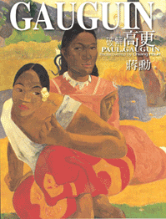 | http://www.u-exhibition.com/gauguin/  市立美術館特展
破解高更 | 永遠的他鄉-高更

